貼り紙・チラシの例
本日（９月１日）午前11時00分
「盛岡市シェイクアウト」を実施します！
御協力をお願いします。
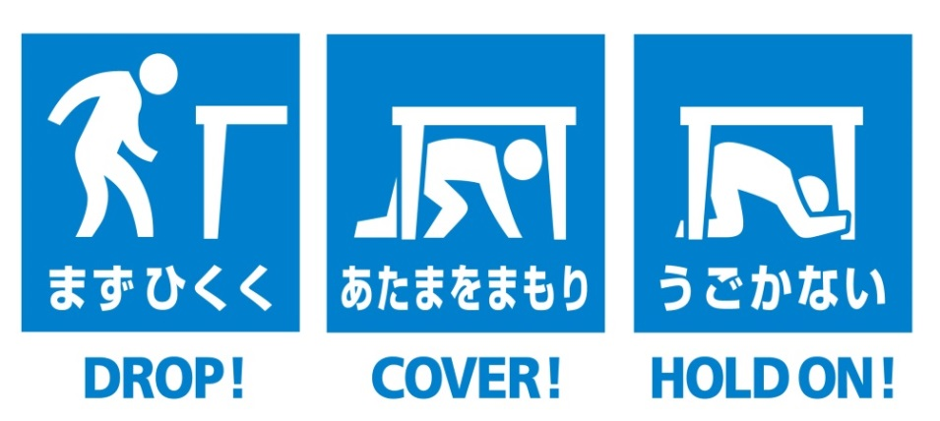
「盛岡市シェイクアウト」では、地震発生を想定して、参加者が、市内全域で一斉に、 １分程度、身を守る行動を行います。
御来訪の皆さまも、訓練開始の放送が入りましたら、姿勢を低くして、かばんや手で頭を守るなど、１分程度、身を守る行動をとるよう、御協力をお願いします。

